**LAPORAN PRAKTIKUM**

**ANALISIS ALGORITMA**



**Dibuat oleh:**

AHMAD IRFAN FADHOLI

140810180034

**PROGRAM STUDI S-1 TEKNIK INFORMATIKA**

**FAKULTAS MATEMATIKA DAN ILMU PENGETAHUAN ALAM UNIVERSITAS PADJADJARAN**

**2020**

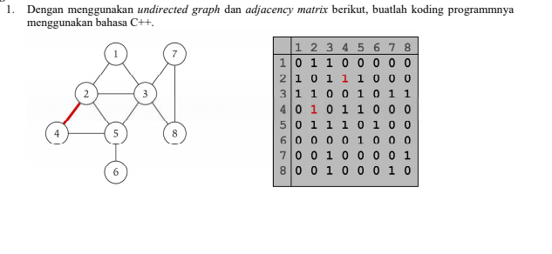

1. /* Nama : Ahmad Irfan Fadholi
2. NPM : 140810180034
3. Kelas : B
4. Deskripsi : Adjacency Matrix
5. Tgl : 7 April 2020 */
6. #include<iostream>
7. #define NODE 8
8. **using** **namespace** std;
10. **int** verArray[20][20];
11. **int** count = 0;
13. **void** traversal(**int** v) {
14. **int** i, j,x,temp;
15. cout<<"Adjacency Matrix dari graf : \n\n   ";
16. **for** (x = 0; x< v; x++){
17. temp = x +1;
18. cout<<temp<<" ";
19. }
20. cout<<endl;
21. **for**(i = 0; i < v; i++) {
22. temp = i +1;
23. cout<<temp<<"  ";
24. **for**(j = 0; j < v; j++) {
25. cout << verArray[i][j] << " ";
26. }
27. cout << endl;
28. }
29. }
31. **void** addEdge(**int** u, **int** v) {
32. verArray[u][v] = 1;
33. verArray[v][u] = 1;
34. }
35. **int** main() {
36. addEdge(1, 2);
37. addEdge(1, 3);
38. addEdge(2, 4);
39. addEdge(2, 5);
40. addEdge(3, 2);
41. addEdge(3, 8);
42. addEdge(4, 5);
43. addEdge(5, 6);
44. addEdge(7, 3);
45. addEdge(8, 7);
46. traversal(NODE);
47. }

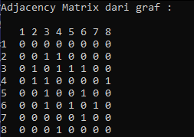

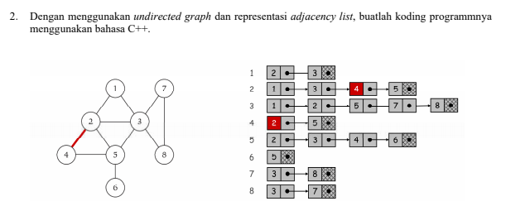

1. /*
2. Nama : Ahmad Irfan Fadholi
3. NPM : 140810180034
4. Kelas : B
5. Deskripsi : Adjacency List
6. Tgl : 7 April 2020 */
7. #include<iostream>
8. #include<list>
9. #include<iterator>
11. **using** **namespace** std;
13. **void** displayAdjList(list<**int**> adjList[], **int** g) {
14. **for**(**int** i = 0; i<g; i++) {
15. cout <<"Adjacency list of vertex "<< i << "\nhead";
16. list<**int**> :: iterator j;
17. **for**(j = adjList[i].begin(); j != adjList[i].end(); ++j) {
18. cout <<"-> "<<*j;
19. }
20. cout << endl;
21. }
22. }
23. **void** addEdge(list<**int**> adjList[], **int** u, **int** g) {
24. adjList[u].push_back(g);
25. adjList[g].push_back(u);
26. }
27. **int** main() {
28. **int** g = 8;
29. list<**int**> adjList[g];
30. addEdge(adjList, 0, 1);
31. addEdge(adjList, 0, 2);
32. addEdge(adjList, 1, 2);
33. addEdge(adjList, 1, 3);
34. addEdge(adjList, 1, 4);
35. addEdge(adjList, 2, 4);
36. addEdge(adjList, 2, 6);
37. addEdge(adjList, 2, 7);
38. addEdge(adjList, 3, 4);
39. addEdge(adjList, 4, 5);
40. addEdge(adjList, 6, 7);

43. displayAdjList(adjList, g);
44. }

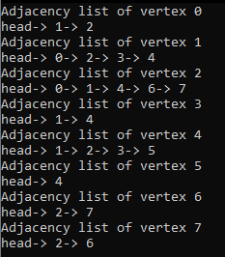

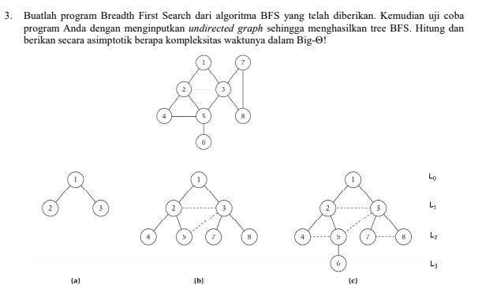

1. /*
2. Nama : Ahmad Irfan Fadholi
3. NPM : 140810180034
4. Kelas : B
5. Deskripsi : BFS
6. Tgl : 7 April 2020 */
7. #include <iostream>
8. **using** **namespace** std;
9. #define NODE 8
10. **int** main(){
11. **int** adjacency[NODE][NODE] = {
12. {0, 1, 1, 0, 0, 0, 0, 0},
13. {1, 0, 1, 1, 1, 0, 0, 0},
14. {1, 1, 0, 0, 1, 0, 1, 1},
15. {0, 1, 0, 0, 1, 0, 0, 0},
16. {0, 1, 1, 1, 0, 1, 0, 0},
17. {0, 0, 0, 0, 1, 0, 0, 0},
18. {0, 0, 1, 0, 0, 0, 0, 1},
19. {0, 0, 1, 0, 0, 0, 1, 0}};
20. **bool** discovered[NODE];
21. **for** (**int** i = 0; i < NODE; i++)
22. discovered[i] = **false**;
24. **int** output[NODE];
25. discovered[0] = **true**;
26. output[0] = 1;
27. **int** counter = 1;
28. **for** (**int** i = 0; i < NODE; i++){
29. **for** (**int** j = 0; j < NODE; j++){
30. **if** ((adjacency[i][j]==1) && (discovered[j] == **false**)){
31. output[counter]=j + 1;
32. discovered[j]=**true**;
33. counter++;
34. }
35. }
36. }
37. cout << "BFS : \n";
38. **for** (**int** i = 0; i < NODE; i++)
39. cout << output[i] << " ";
40. }

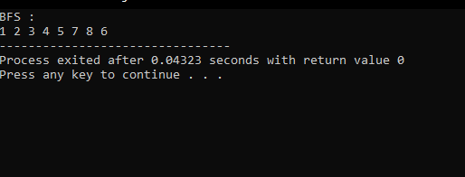

Analisis :

* BFS merupakan metode pencarian secara melebar sehingga mengunjungi node dari kiri ke kanan di level yang sama. Apabila semua node pada suatu level sudah dikunjungi semua, maka akan berpindah ke level selanjutnya. Dalam worst case BFS harus mempertimbangkan semua jalur (path) untuk semua node yang mungkin, maka nilai kompleksitas waktu dari BFS adalah O( |V| + |E| ).
* Karena Big-O dari BFS adalah O(V+E) dimana V itu jumlah vertex dan E itu adalah

jumlah edges maka Big-O = O(n) dimana n = v+e

Maka dari itu Big-Ө nya adalah Ө(n).

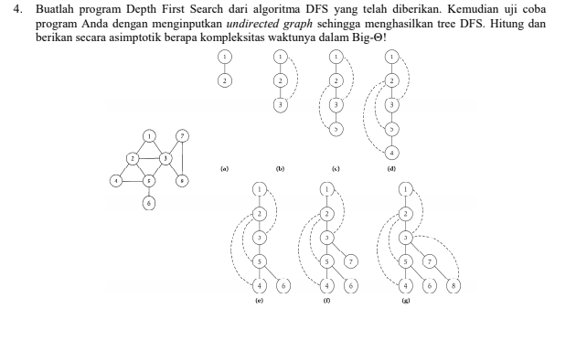

1. /*
2. Nama : Ahmad Irfan Fadholi
3. NPM : 140810180034
4. Deskripsi : DFS
5. Tgl : 7 April 2020 */
7. #include <iostream>
8. #include <list>
10. **using** **namespace** std;
12. **class** Graph{
13. **int** N;
14. list<**int**> *adj;
15. **void** DFS(**int** u, **bool** visited[]){
16. visited[u] = **true**;
17. cout << u << " ";
18. list<**int**>::iterator i;
19. **for** (i = adj[u].begin(); i != adj[u].end(); i++)
20. {
21. **if** (!visited[*i])
22. {
23. DFS(*i, visited);
24. }
25. }
26. }
28. **public**:
29. Graph(**int** N){
30. **this**->N = N;
31. adj = **new** list<**int**>[N];
32. }
33. **void** addEdge(**int** u, **int** v){
34. adj[u].push_back(v);
35. }
36. **void** DFS(**int** u){
37. **bool** *visited = **new** **bool**[N];
38. **for** (**int** i = 0; i < N; i++){
39. visited[i] = **false**;
40. }
41. DFS(u, visited);
42. }
43. };
45. **int** main(){
46. Graph g(8);
47. g.addEdge(1, 2);
48. g.addEdge(1, 3);
49. g.addEdge(2, 3);
50. g.addEdge(2, 4);
51. g.addEdge(2, 5);
52. g.addEdge(3, 7);
53. g.addEdge(3, 8);
54. g.addEdge(4, 5);
55. g.addEdge(5, 3);
56. g.addEdge(5, 6);
57. g.addEdge(7, 8);

60. cout << "DFS dimulai dari vertex 1\n";
61. g.DFS(1);
62. **return** 0;
63. }

Analisis :

* DFS merupakan metode pencarian mendalam, yang mengunjungi semua node dari yang terkiri lalu geser ke kanan hingga semua node dikunjungi. Kompleksitas ruang algoritma DFS adalah O(bm), karena kita hanya hanya perlu menyimpan satu buah lintasan tunggal dari akar sampai daun, ditambah dengan simpul-simpul saudara kandungnya yang belum dikembangkan.
* Big O

Kompleksitas total DFS () adalah (V+E).

O(n) dengan V = Jumlah Verteks dan E = Jumlah Edges